Liiklusuuring

Vana-Rootsi kinnistu

Asukoht
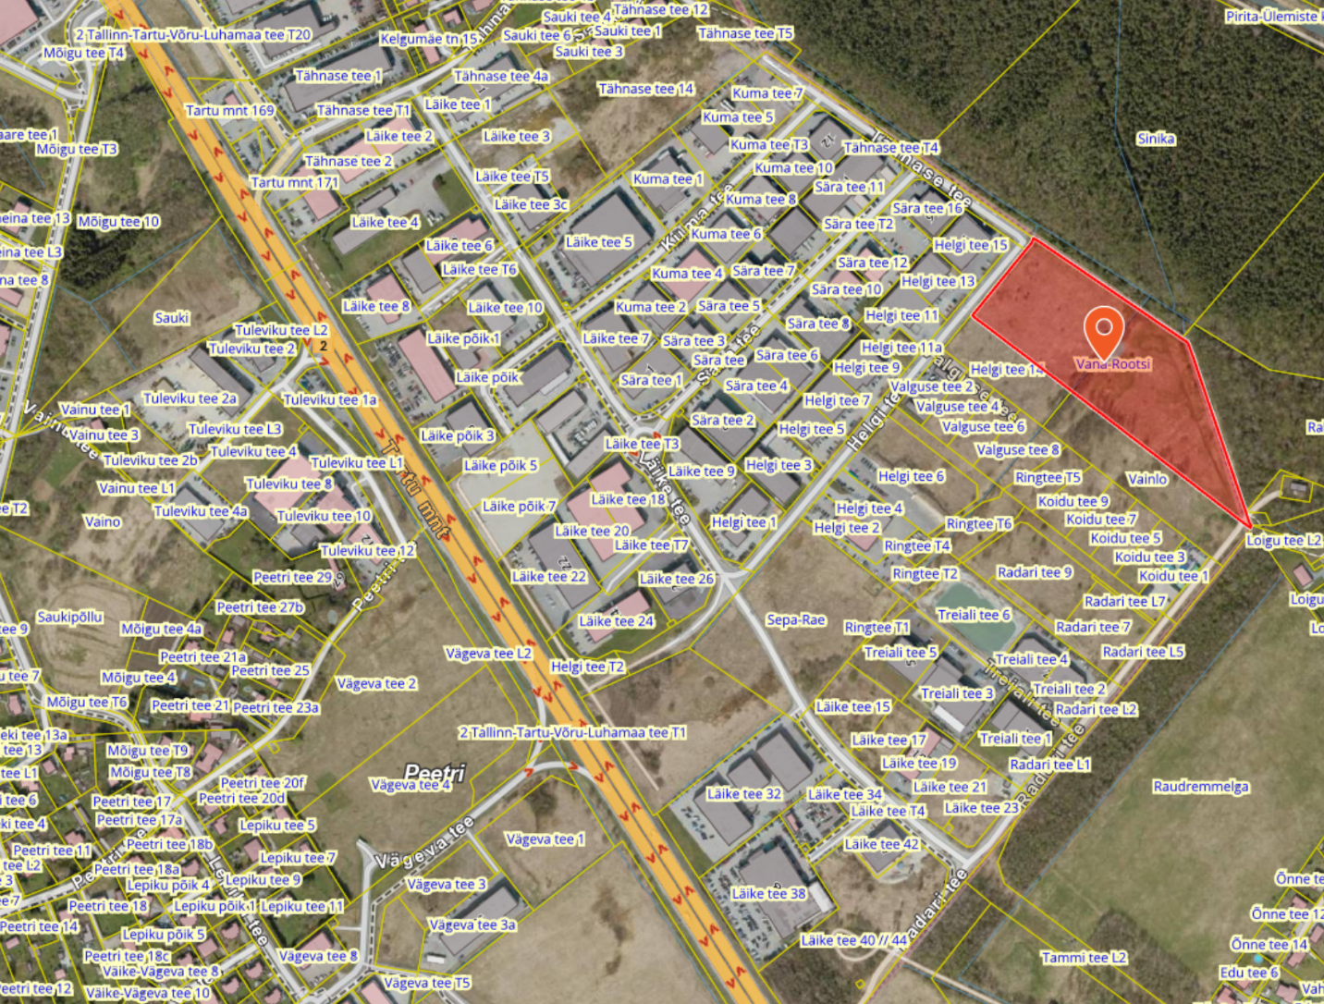
Vana-Rootsi kinnistu (katastrijärgne orienteeruv pindala 30600 m2) asukoht Peetri külas
Planeeringuala läbib Tallinna väikese ringtee trass, kuid selle ehitust ei ole veel siduvates dokumentides käsitletud.

Detailplaneeringu eskiis
Planeeringualas (31472 m2) on kavandatud ärimaa suletud brutopinnaga 29350 m2 ja ehitusaluse pinnaga 10295 m2 (maapealselt kolmekorruselised hooned ühe maa-aluse korrusega).
Täpsemalt ei ole jagatud sihtotstarvet erinevate alamkategooriate (kaubandus-toitlustus-teenindus, väikeettevõtlus, kontori- ja büroohooned).

Esmane planeeringujoonis
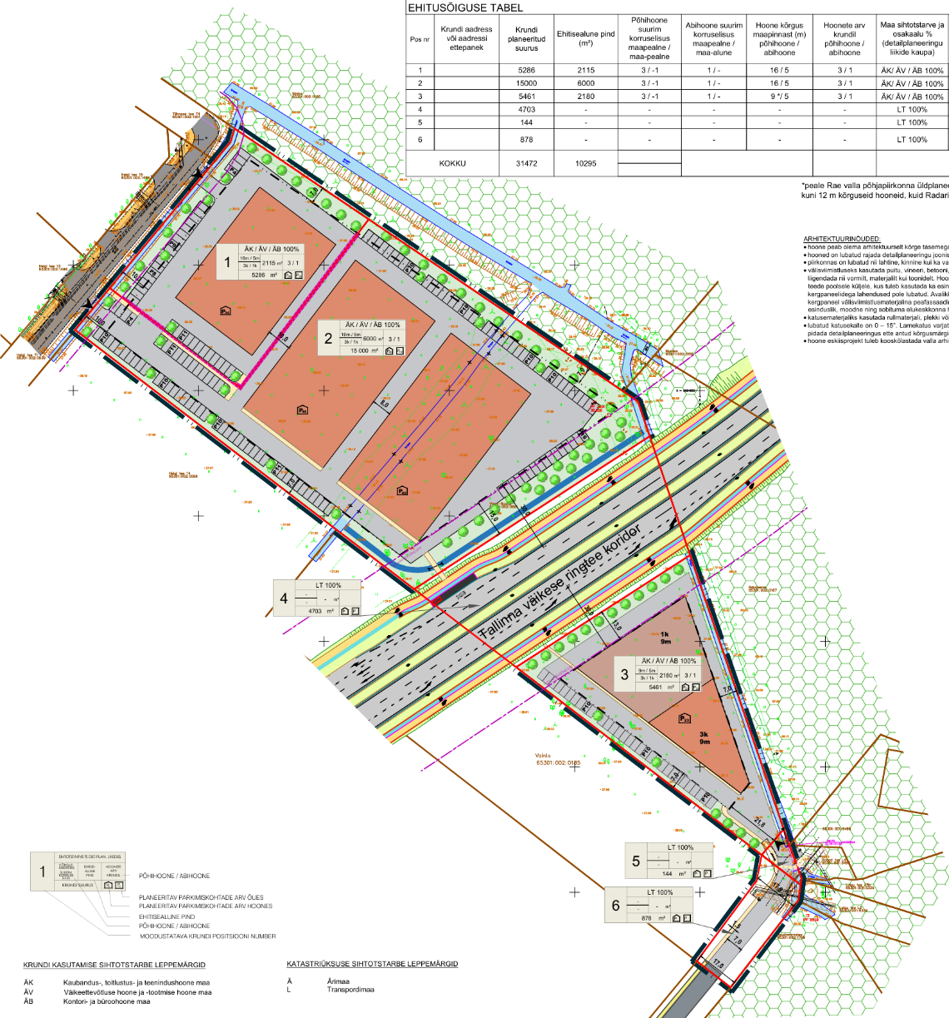
Planeeringu põhijoonis jagatakse kaheks Tallinna väikese ringtee koridoriga.
Planeeringus kavandatakse kokku 312 parkimiskohta, millest 137 kohta on kavandatud siseparklasse (keldrikorrus) ja 175 kohta lahtises parklas (õues). Need kohad jagunevad teenindusala järgi Helgi tee kaudu teenindatavaks põhiosaks (114 siseparkla kohta ja 135 välist) ja Radari tee kaudu teenindatavaks lisaosaks (23 siseparkla kohta ja 30 välist).

Rae valla üldplaneering
ÜP näeb ette olulisemad arengud antud piirkonna kontekstis:
- Läike tee (paralleel Tartu maanteega) pikendatakse Tammi teele ja edasi olemasolevale riigimaanteele 11334 (Raeküla tee) mis liitub maanteega 11113 (Rae tee) ning ületab Rail Balticu koridori ja Tallinna Ringtee jõudes Jüri alevikku. Sellest teest puudub täna ca 400 m lõik, mis ühendaks Läike/Radari ja Tammi/Vahesoo ristmikud.
- Kuigi Radari tänav kulgeb Tallinna Lennujaama radaritornini ja tagab ühenduse kõnealuse planeeringu kagupoolsele lahustükile (ja radaritornile), ei saa välistada läbivliiklust Radari teele Loigu teelt, kuid see ei ole raskeliiklus sest Loigu tee teenindab vaid eramuid ja eelistatuks on Tammi-Läike tee ühendus.
- Piirkonna ühendused Tartu maanteelt on planeeringus näidatud suundristmikena (kesklinna suunduvalt harult) nii Radari tee (enne väikest ringteed) kui Helgi tee (pärast ringteed) kaudu. Kaks juurdepääsuteed (eelkirjeldatud suundristmikest) Radari ja Helgi on omavahel ühendatud, kuid täpsem asukoht on ilmselt lahtine, katastri järgi Radari tee L6, L7 ja Helgi tee T3 kaudu. On tõenäoline, et Raudremmelga maaüksuse kaudu ühendatakse kunagi ka Radari tee L7 ja Lähte tänav. Parima teadmise järgi aga seda lahendust ei realiseerita.
- Transpordiameti tellimusel on koostatud ka eelprojekt Tallinna väikese ringtee kohta, kuid see ei ole veel avalikest materjalidest leitav. Siiski õnnestus täpsustada projekteeritud lahendus, mis erineb oluliselt Rae ÜP lahendusest.
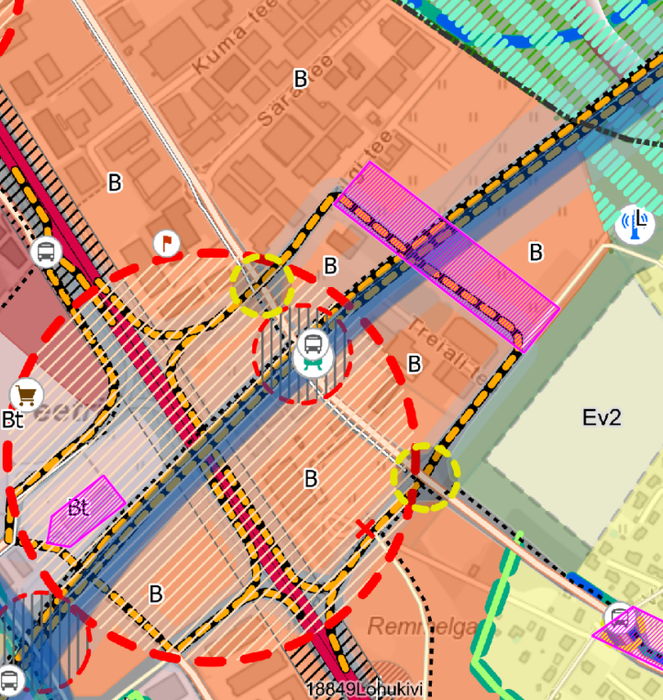
Rae ÜP lahendus
ÜP lahendus ei vasta kehtivale Normile - sest Radari ja Helgi tänavate vahekaugus on ca 450 meetrit ja vastavuses Kliimaministri määruse 71 lisas 1 tabel 17 järgi ei ristmikevaheline kaugus põhimaanteel liiklusega üle 9000 AKÖL olla alla 800 meetri.

Tallinna väikese ringtee eelprojekt
Riigi Transpordiamet on kavandamas Tallinna väikese ringtee projekti riigimaantee nr 96 staatuses. Tallinna linn on esitanud ettepaneku TEN-T võrgustiku korrektuuriks, mis tooks Tallinna väikese ringtee lõigule Smuuli-Tartu maantee TEN-T üldvõrgu staatuse ja võimaldaks seega ehituseks kasutada Euroopa abivahendeid.
Eelprojekti järgi:
- paigutatakse Tartu maantee alla ringristmik (Tartu maantee liiklus ületab selle sillaga analoogselt näiteks Väo, Jüri või Haabersti sõlmedega),
- Väike Ringtee kulgeb Tartu maantee alt süvendis ning Läike tee kohal on eritasandiriste (Väike Ring läheb Läike tee alt läbi tunneliga või Läike tee ületab Väikse Ringi sillaga).
- Läike tee ristumised Helgi ja Radari teega lahendatakse lihtsate ringristmikega
- Tõenäoliselt lahendatakse suundristmikega (parem maha parem peale) ühendus Peetri-Smuuli suunal maaüksusega Radari tee L6 ja Smuuli-Peetri suunal maaüksusega Helgi tee T3. See tähendab aga, et:
  - Planeeringu P1, P2 juurdepääs Smuuli poolt on tõenäoliselt otse Helgi aeglustusraja kaudu ca 300 m, tagasi Smuuli suunda eeldaks Helgi-Läike-Radari kaudu liikumist, ca 1,3 km
  - P1, P2 juurdepääs Tartu maanteelt on tõenäoliselt otse Tähnase kaudu, pääs Tartu suunas otse Helgi kiirendusrajalt ringtee ja ringristmiku kaudu ca 800 m
  - P3 juurdepääs Smuuli poolt Helgi aeglustusrada – Helgi-Läike-Radari ca 1,2 km ning tagasi ca 350 m
  - P3 juurdepääs Tartu maanteelt ringristmik-Radari aeglustusrada-Radari, ca 850 m ja Tartu maanteele ca 1,7 km
- Kahtlemata kaasneb sellise lahendusega oluliselt suurem ajakadu kui Rae ÜP lahendusest tuleneks, aga ilmselt ei ole ÜP lahenduse koostajad järginud ka tollal kehtinud projekteerimisnorme.
Tallinna väikese ringtee KMH raames on Stratum (2020-2022) modelleerinud liikluse erinevad variandid, tõenäolise olukorra aastatel 2030 ja 2060, kuid vaid variandi V13 baasil mis erineb nii Rae üldplaneeringus kui eelprojektis ettenähtust.

2030 |  | 2060
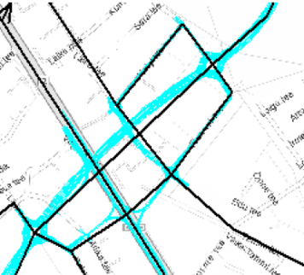 | 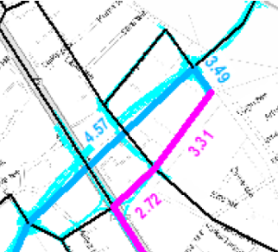 | 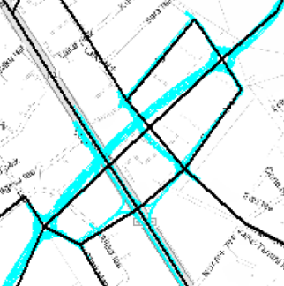 | 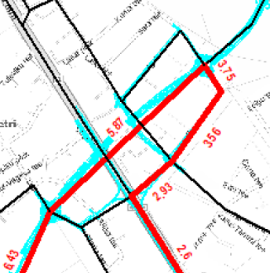

Parkimine
Liikluskindlustuse fond fikseerib kaardirakenduses kõik kahjunõuetega juhtumid ning selle järgi on probleemne pigem parkimiskorraldus. Siit tulenevalt on loogiline kavandada planeeringus parkimiskohad arvestades üldjuhul tavalaiusega 2,60 kuid soovitaks võimalusel parkla keskel paiknevas alas (Pos 1, P11) arvestada 2,70 laiust.
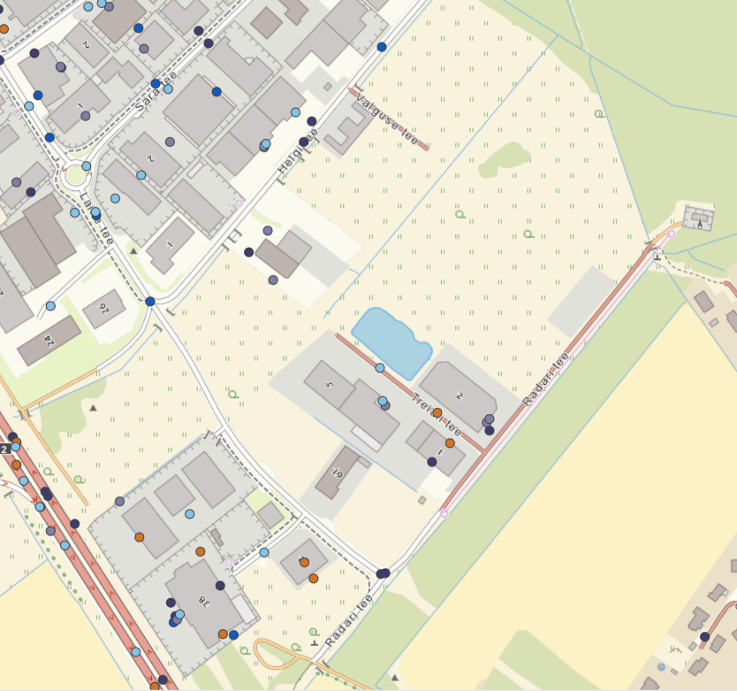
Väljavõte LKF juhtumitest 2020-2025 (seisuga 23.07.25)
Arvestades piirkonnas juba paiknevaid ärimajasid teenindavat sõidukiparki (T-Konsult kontor aadressil Treiali tee 2), on põhimõtteliselt vajalik arvestada ca 1/3 parkimiskohti suurematele sõidukitele (pikkus 6…8 meetrit) ja hoonega paralleelsete kohtade puhul raskesõidukitega. Hoone perimeetris parkiva (laadiva) raskesõiduki ja märgistatud parkimiskohtade vahel peab olema piisav ruum, et sõiduauto saaks parkimiskohast väljuda ka siis kui hoone kõrval raskesõiduk seisab. Need probleemid lahendatakse juba projekteerimisfaasis.

Piirkonna teedevõrk täna ja selle elemendid
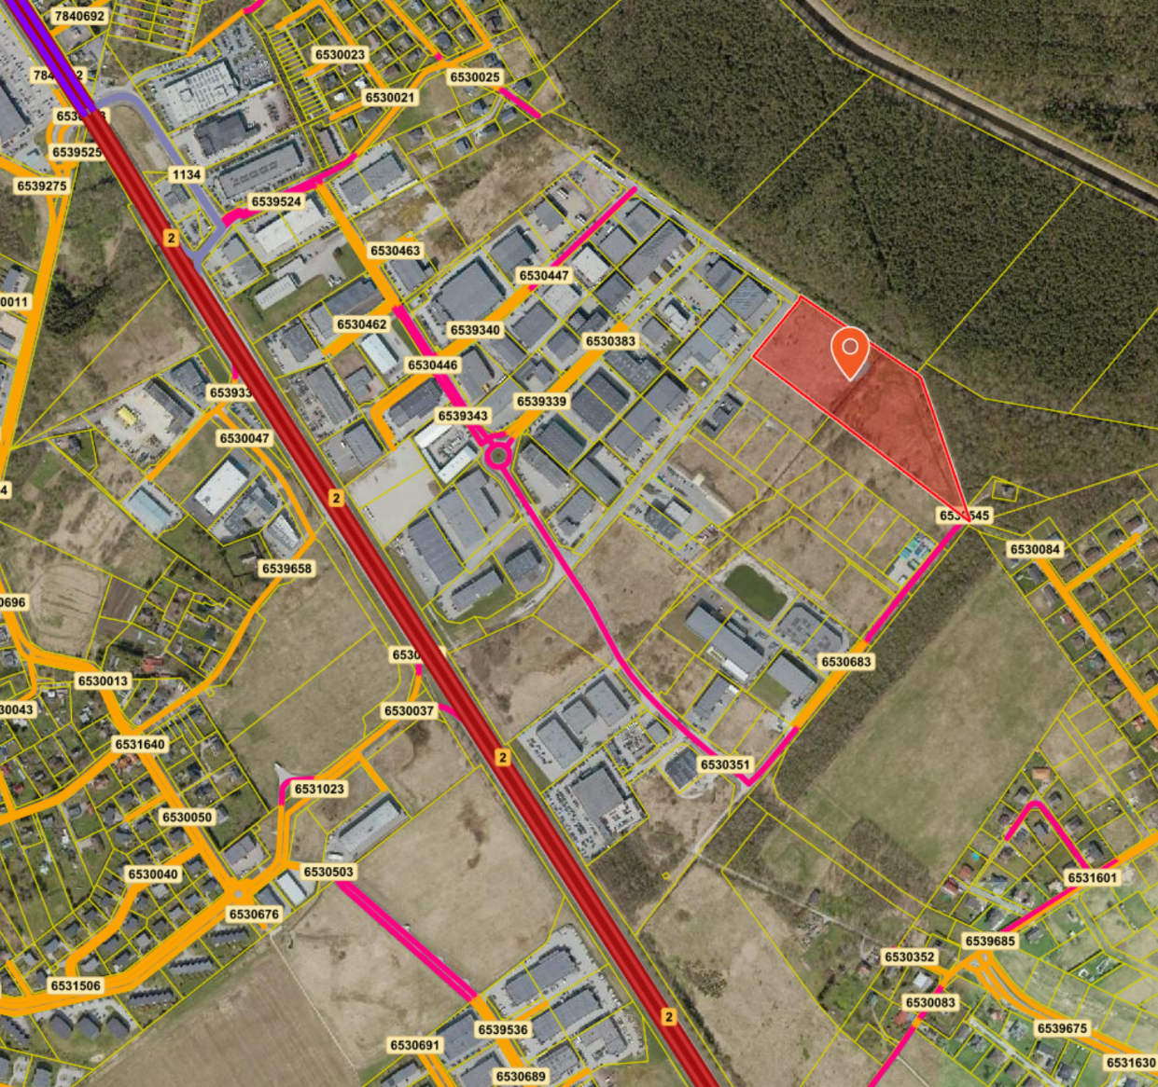
Tähnase T5
Tammi tee
Praegu puudub Tähnase tee T5 mis peaks ühendama väljaehitatud Tähnase tee T2 ja T4 lõigud ja sellega moodustama teise ühenduse Vana-Rootsi planeeringualasse (P1, P2) ning Tammi tee ühendus Läike teega ühendab ala Põrguvälja-Jüri asumiga. Loigu tee L2 ühendus Radari teega on pigem kohaliku tähtsusega.
Kergliikluse trassid on välja ehitatud Läike tee äärde, osaliselt ka Kuma tee ja Sära tee äärde ning veel küll kergliiklusteena arvele võtmata, ka Helgi tee äärde (osaliselt kõnniteena samas ristlõikes autoliiklusega). Ka Tammi tee suunal on välja ehitatud kergliiklusteed kuni Vahesoo teeni. Siit tulenevalt on planeeringualale juba täna väga hea juurdepääs kergliiklusele ning seetõttu tuleb planeerijatel arvestada rattaparklate ja elektrikergliikurite laadimisvõimalustega.
Kaardil täna punasega kajastatud teed ei ole veel avalikud, kuid omavad selgelt avalikku rolli, mistõttu suure tõenäosusega antakse need lähiaastatel üle Rae vallale.

Helgi ja Radari tõenäoline liiklus
Kindlasti jääb suuremaks Läike tee liiklus, sest Läike-Tammi jäävad Tartu maanteele paralleelseks kogujateeks.
Saame vaadelda sisuliselt kahte erinevat olukorda, enne Tallinna väikese ringtee (TVR) valmimist ning pärast kõigi ühenduste valmimist.
Eeldan, et enne TVR valmimist ei ühendata ka Loigu kvartalit ja ka juhul kui Läike-Tammi ühendus tuleb, ei mõjuta see veel Radari tee liiklust. Kogu Radari tee liiklus kulgeb läbi Läike tee. Tähnase pole ühendatud, kogu Helgi liiklus kulgeb läbi Läike tee.
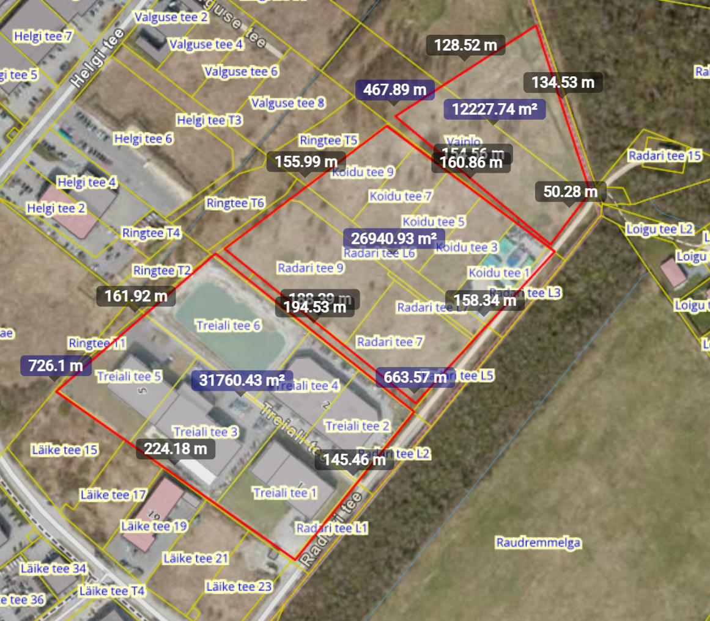
Hinnang Treiali tee 2/4 parkimise ja parklakohtade kasutuse alusel – ca 7000 m2 krundil ca 70 parkimiskohta ning hinnanguliselt on kõik kohad kasutuses, kõik täidetakse hommikusel tipptunnil, kolmandik neist pargib õhtuni, teine kolmandik teenindab kahte sõidukit päevas ja viimane kolmandik viit sõidukit ööpäevas. Mis tähendab, et tipptunnikoormuses on kõik saabujad, lahkujaid ca 10% (need kes sama tipptunni jooksul lahkuvad juba objektile). Sihtotstarbena on määratletud 70% tootmismaa, 30% ärimaa.
Radari tee teenindusala on ca 55,000 m2
Radari liiklus enne TVR - kokku 500…675 parkimiskohta (realistlik pigem 500),
- Radari tee põhjaosa teenindab Vana-Rootsi P3 liiklust, ca 50 parkimiskohta. Läbiv liiklus puudub. Koos Vainlo maaüksusega (ca 7500 m2 - 75 sõidukit) moodustavad Radari põhjalõigu liikluse (max 125 a/h)
- Kesklõik - Radari L6/L7 kaudu lisanduvad Radari 7/9 ja Koidu liiklus, kokku ca 25,000 m2 teenindusala (max 250 kohta) – kokku Radari liiklus ca 350 a/h
- Lõunalõik - Treiali tee kaudu lisandub ca 30,000 m2 teenindusala (max 300 kohta) – kokku ca 600 a/h
Radari liiklus pärast TVR valmimist
- lisandub põhjaosale läbivana Loigu tee liiklusest (ca 70 krunti) pool, mis väljub piirkonnast Radari L6/L7 kaudu Lasnamäe suunas. Teine pool liigub Tammi-Läike ahelasse ja ei läbi Radari teed. Seega, Radari põhjaosa liiklus 160 a/h
- 80% senistest Radari tee kasutajatest laekuvad TVR kaudu, Radari põhjaosa liiklust (kuni Radari L7) ei mõjuta, kuid muutub Radari lõunapoolse osa suunadiagramm.
- Radari L7 kasutajatele lisandub Läike-Tammi kogujatee (pakuks ca 1000 a/h) Lasnamäe suunda liikuv osa (10%), ülejäänud lisanduv liiklus jätkab Läikes ja 20% siirdub Helgi ja TVR kaudu Viljandi maantee suunda (lõunasse).
Radari/Läike on kavandatud lihtne ringristmik, selle läbilaskevõime ööpäevas on ca 25,000 autot, tipptunnil ca 10% ehk 2500 autot (kõik suunad kokku). Enne TVR valmimist on eeldatav tippkoormus ca 700 autot tunnis. Lisanduva liiklusega (Läike-Tammi) jääb see tase 2500 piiresse sest vastasel juhul otsitakse võimalusel teised ühendused.
Helgi tee otsene teenindusala on ca 25,000 m2 lääneküljelt ja 55,000 m2 Helgi ja TVR vaheliselt alalt, kokku ca 80,000 m2 mis võiks genereerida hommikust tipptunniliiklust kuni 800 a/h.
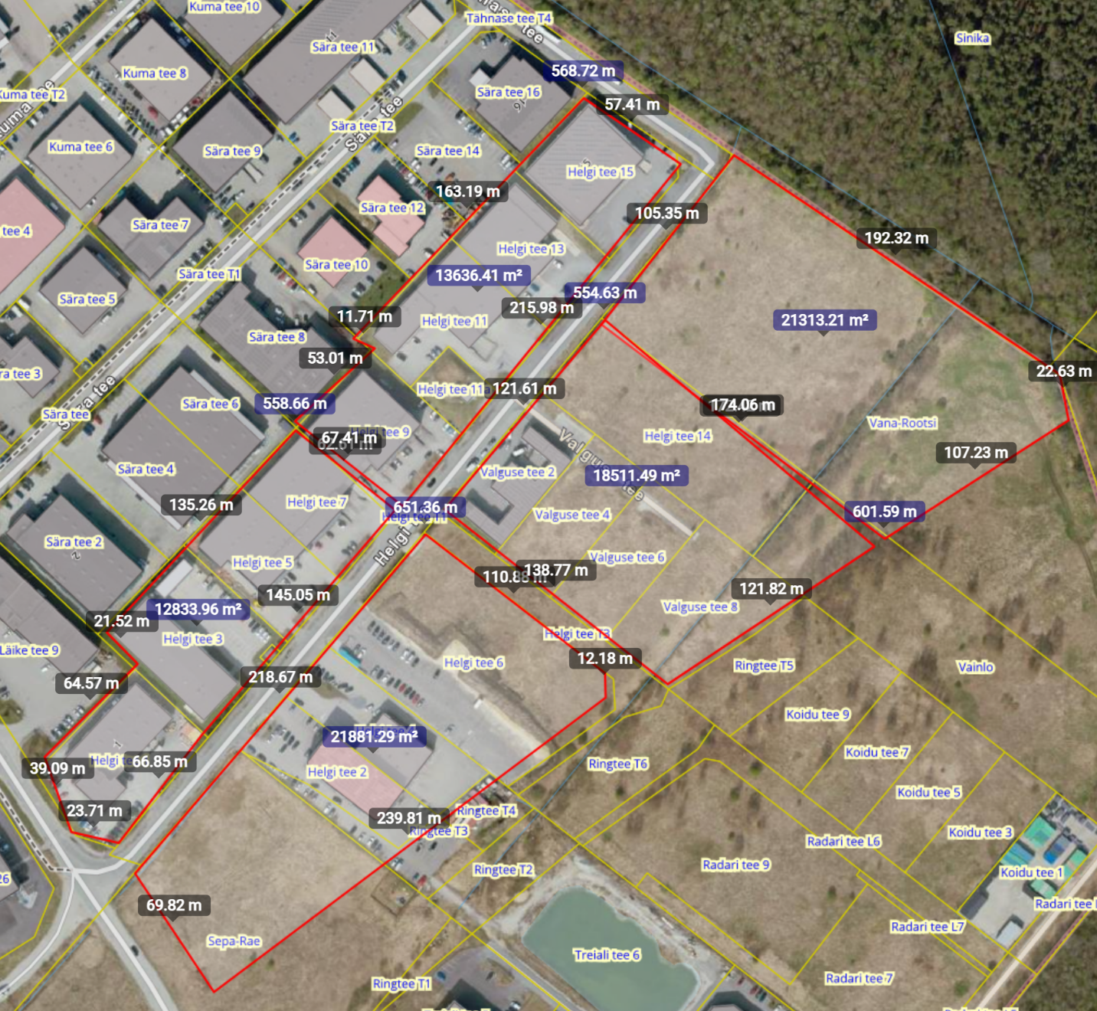
Helgi liiklus enne TVR – kokku ca 770 a/h
- Vana-Rootsi planeeringu ca 250 parkimiskohta, täitumine ca 200
- Helgi 9…15 – ca 120 kohta
  - Helgi 15 liiklus lisandub alasse Tähnase tänava kaudu. Seega võib planeeringualaga piirnev liiklus olla ca 230 a/h (enne TVR valmimist)
- Valguse ala ca 180 kohta, täitumine ca 150
  - Kokku TVR ühendusest põhjapool ca 470 a/h
- Helgi 2/6 ca 200 kohta
- Helgi 1…7 ca 100 kohta
Koos TVR valmimisega lisandub ühendus Läike-Tammi ja osa selle kasutajaid siirdub Helgi kaudu TVR lõunasuunale. Ühendatakse Tähnase L5. Hommikul lisandub Lasnamäe suunalt liiklus Tähnase teenindatavale piirkonna põhjaosale (Sauki-Kuma-Sära) mis on planeeringualaga seonduva Helgi põhjalõigu jaoks läbivliiklus. TVR lõunasuunast tööletulija liigub Läikest otse oma vastavale tänavale ja ei lisandu planeeringuala juurde. Helgi põhjaosale lisanduv liiklus on suure tõenäosusega kuni 500 a/h ja siit tulenevalt Helgi põhjaosa liiklus ulatub tipptunnil kuni 1000 a/h tasemele (planeeringualaga piirnevas lõigus ca 750 a/h)
Liikluse struktuur sõltub tugevalt piirkonnas tootmise osakaalust, kuid tänaste kogemuste alusel hindaks raskeliikluse osakaalulks (üle 3,5-tonnised sõidukid), mis ei ole arenduse väljaehitamisega seotud, maksimaalselt 10%
Teekonstruktsioonide valikul sobib juhinduda Tallinna tüüpkatendite juhendist, tänase pilgu järgi ei ole siin tegemist veotänavate liiklusega (veotänavale tüüpiline raskeliiklus esineb näiteks Betooni tänaval). Seetõttu Radari põhjaosa dimensioneerimisel sobib D5 koormusklass (kuni 2500 a/ööp) ja Helgi põhjaosas C3 koormusklass (kuni 8000 a/ööp).

Ain Kendra, volitatud teedeinsener (projekteerimine, ekspertiis, liiklusohutuse auditeerimine), tase 8, kutsetunnistus 176349

